**MODUL KULIAH**

**SEKOLAH TINGGI TEKNOLOGI INFORMASI NIIT**

|  |  |
| --- | --- |
| **Mata Kuliah** | **Perancangan Dan Pemrograman Web** |
| Semester | Genap 2024/2025 |
| Dosen | Anjeng Puspita Ningrum, S.Kom |

|  |  |
| --- | --- |
| Modul | 6 (Enam) |
| Pertemuan | 6 (Enam) |
| Topik | Pengenalan Dan Pembuatan Form Dengan HTML |
| Sub Topik | Pengenalan Dan Pembuatan Form Dengan HTML |
| Materi | 1. Pengertian dan Perbedaan antara Form Fisik dan Form Online 2. Kegunaan Form Online 3. Menggunakan Elemen-elemen Form Online |
| Capaian Pembelajaran | * Mengetahui perbedaan antara form bentuk fisik dengan form online * Mengetahui kegunaan form online dalam website * Mampu membuat form online beserta dengan elemen-elemen form online didalamnya |

**PERTEMUAN 6**

**PENGENALAN DAN PEMBUATAN FORM DENGAN HTML**

FORM merupakan elemen HTML yang berupa blanko yang digunakan untuk menjaring informasi dari pengguna. formulir diawali dengan *tag* <form> dan diakhiri dengan *tag* </form>. Di dalam *tag* buka <form> terdapat dua parameter penting, yaitu **method** dan **action.** Ada dua method, yakni **get** dan **post.**

**Element Form**

Elemen-elemen form diantara *tag* <form>…</form>, terdapat beberapa elemen formulir. bentuk dapat berisi elemen input seperti text fields, checkboxes, radio-buttons, submit buttons dan banyak lagi. Form juga dapat berisi select lists, textarea, fieldset, legend, dan label elements.

1. ***Form***

Mendefinisikan HTML formulir untuk input pengguna

Contoh:

<html>

<body>

<p><h4>INPUT YOUR NAME HERE</h4></p>

<**form** action="form_action.php">

First name: <input type="text" name="FirstName" value="Mickey" /><br />

Last name: <input type="text" name="LastName" value="Mouse" /><br />

<input type="submit" value="Submit" />

<**/form**>

</body>

</html>

Hasilnya:

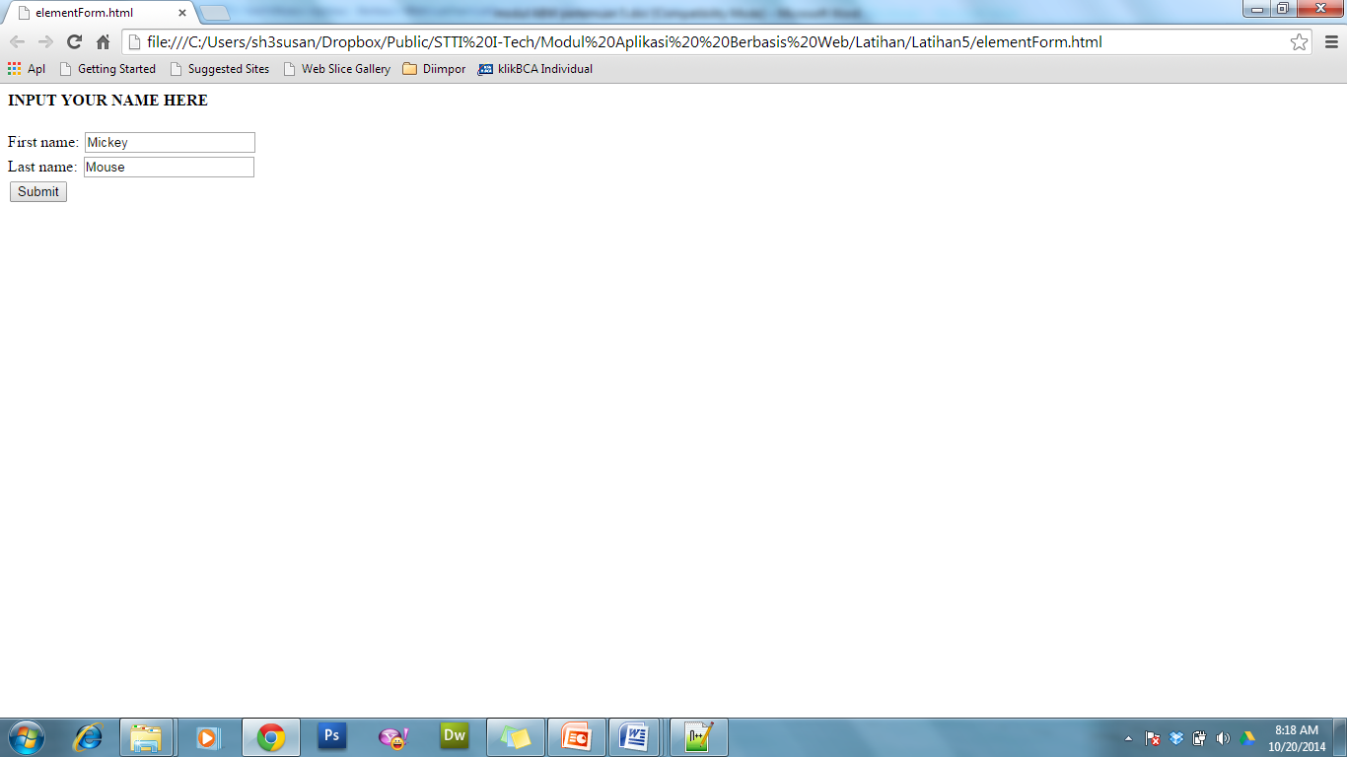

1. ***Input***

Tag <input> digunakan untuk memilih informasi bagi pengguna. Sebuah kolom input dapat bervariasi dalam banyak cara, tergantung pada tipe atribut. Sebuah kolom input bisa menjadi kolom teks, sebuah kotak centang, password, radio, tombol, dan banyak lagi.

1. ***Text area***

Digunakan untuk menulis teks lebih dari satu baris. Wilayah sebuah teks dapat memunculkan jumlah karakter yang terbatas. Ukuran textarea bisa ditentukan oleh kolom dan atribut baris

<html>

<body>

<textarea rows="2" cols="20">

Ini adalah contoh penggunan textarea.

</textarea>

</body>

</html>

Hasilnya:

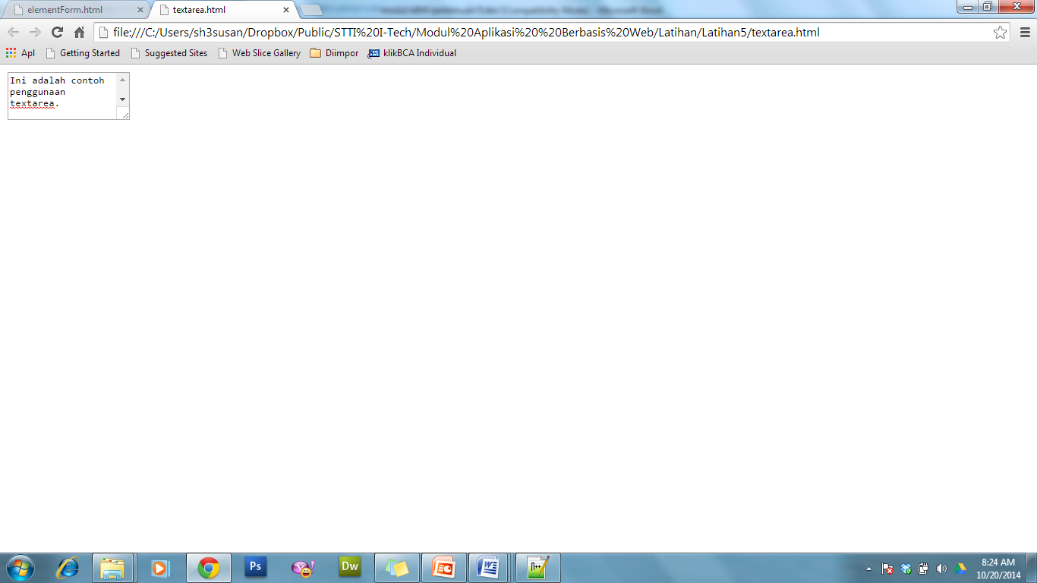

1. ***Label***

Tag <label> mendefinisikan sebuah label untuk sebuah elemen input. Elemen label tidak dibaca sebagai sesuatu yang istimewa bagi pengguna. Namun, menyediakan peningkatan kegunaan bagi pengguna mouse, karena jika pengguna mengklik pada teks dalam elemen label, itu matikan kontrol. Untuk atribut dari tag <label> harus sama dengan atribut id elemen yang terkait untuk mengikat mereka bersama-sama.

<form>  
  <**label** for="male">Male<**/label**>  
  <input type="radio" name="sex" id="male" />  
  <br />  
  <**label** for="female">Female<**/label**>  
  <input type="radio" name="sex" id="female" />  
</form>

1. ***Fieldset***

Tag <fieldset> digunakan untuk mengelompokkan berbagai elemen logis dalam formulir. Tag <fieldset> menarik sebuah kotak di sekitar elemen form yang terkait.Tag <legend> mendefinisikan keterangan untuk elemen fieldset.

<form>

**<fieldset>**

**<legend>**Data Diri**</legend>**

Name: <input type="text" size="30" /><br />

Email: <input type="text" size="30" /><br />

Date of birth: <input type="text" size="10" />

**</fieldset>**

</form>

Hasilnya:

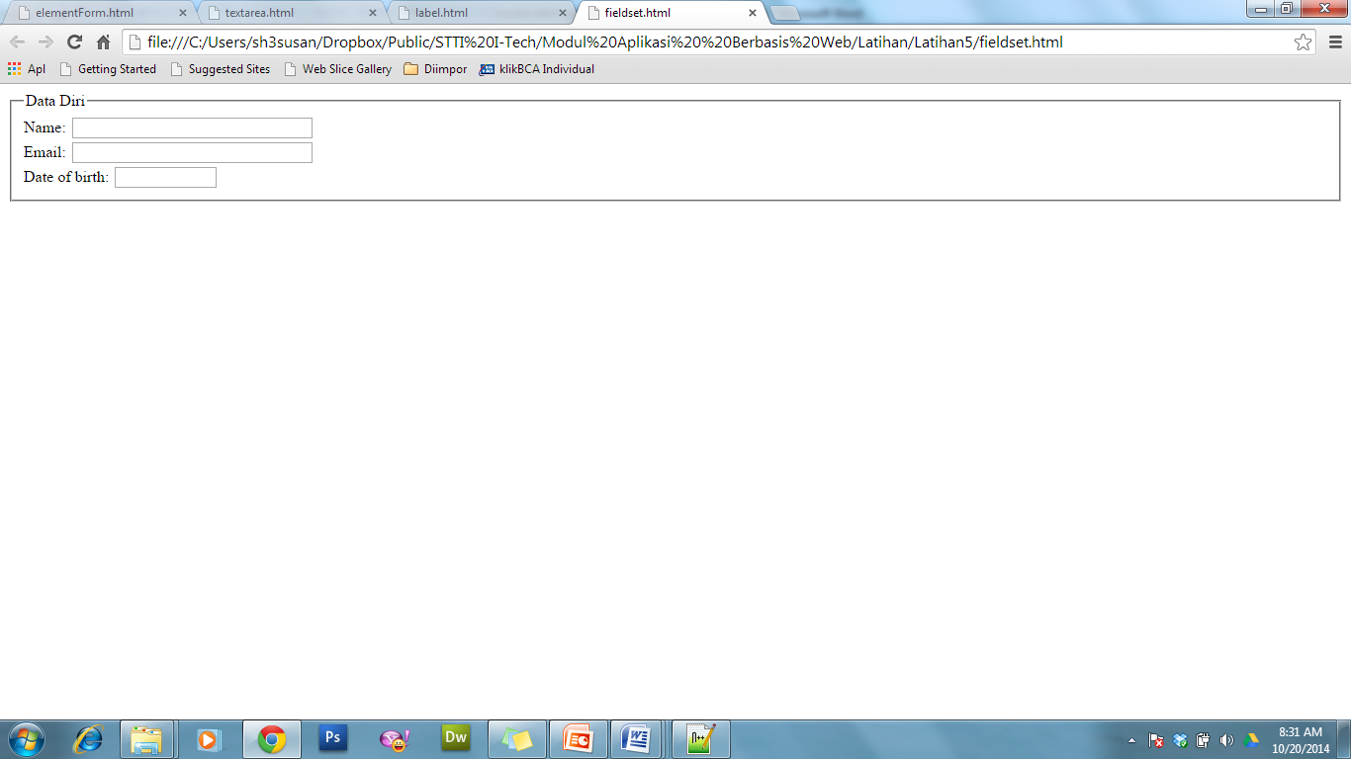

1. ***Select box***

Digunakan untuk memberikan jumlah pilihan yang lebih banyak. Setiap pilihan ditandai dengan *tag* <option>.

<html>

<body>

<form>

<**select** name=”hobi”>

<**option** value=”baca”>Membaca</option>

<**option** value=”renang”>Berenang</option>

<**option** value=”game”>Main Game</option>

<**/select**>

</form>

</body>

</html>

Hasilnya:

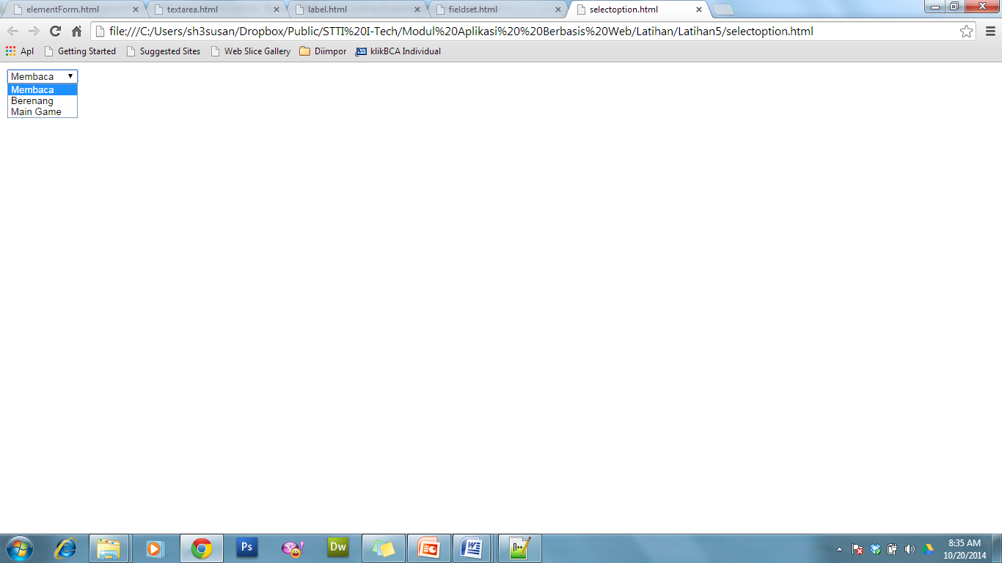

1. ***Optgroup***

Tag <optgroup> digunakan untuk pilihan grup yang terkait dalam daftar pilih. Jika Anda memiliki daftar panjang opsi, kelompok opsi yang terkait lebih mudah untuk digunakan bagi pengguna

<html>

<body>

<select>

<optgroup label="mobil jerman">

<option value="mercedes">Mercedes</option>

<option value="audi">Audi</option>

</optgroup>

<optgroup label="mobil jepang">

<option value="toyota">Toyota</option>

<option value="honda">Honda</option>

</optgroup>

</select>

</body>

</html>

Hasilnya:

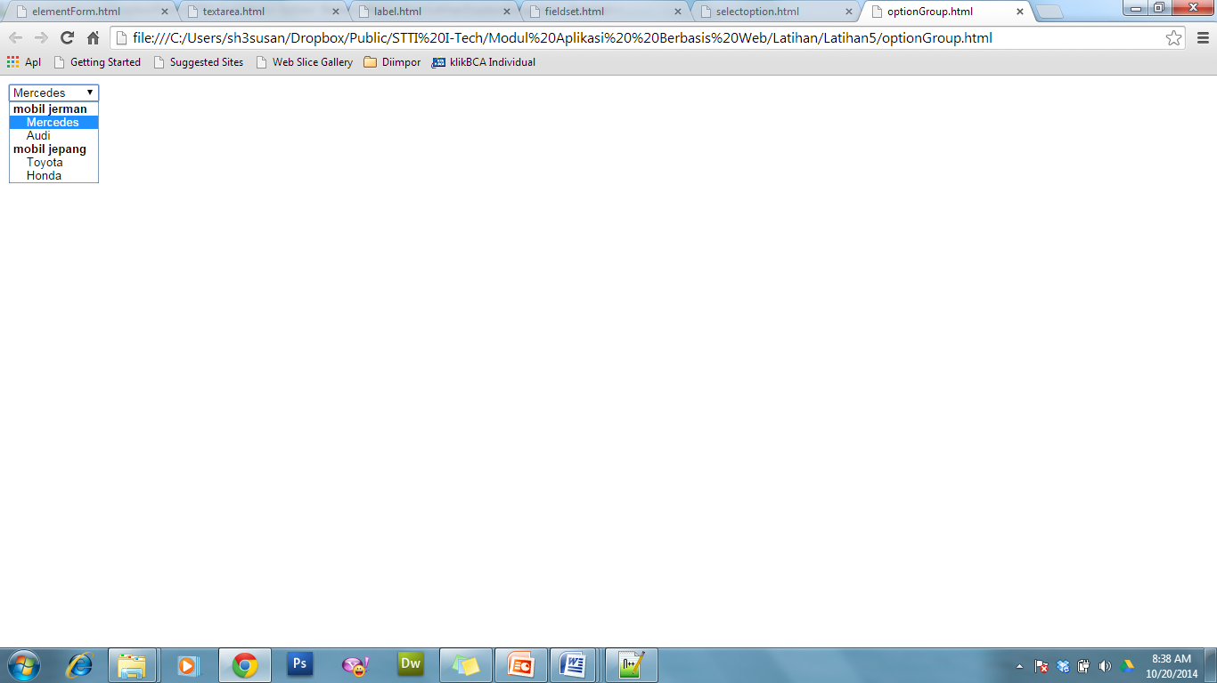

1. ***Button***

Tag <button> mendefinisikan sebuah tombol push. Di dalam elemen tombol Anda dapat memasukkan konten, seperti teks atau gambar. Ini adalah perbedaan antara unsur dan tombol dibuat dengan elemen input.

<html>

<body>

<form action="">

<input type="button" value="Enter">

</form>

</body>

</html>

Hasilnya:

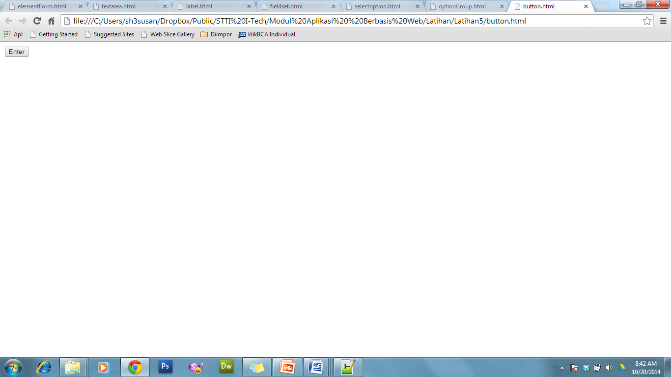

1. ***Submit button***

Tombol untuk memproses form (mengirimkan ke file yang disebutkan di <form action="…">).

<html>

<body>

<form action="">

<input type=”submit” name=”tombol” value=”Simpan”>

</form>

</body>

</html>

1. ***Checkboxes***

Checkbox merupakan fungsi input data yang membolehkan user memilih satu atau lebih pilihan dari sejumlah pilihan yang terbatas.

<html>

<body>

<form action="">

<input type=”checkbox” name=”hobi” value=”makan”>Makan

<input type=”checkbox” name=”hobi2” value=”Jalan”>Jalan-Jalan

</form>

</body>

</html>

Hasilnya:

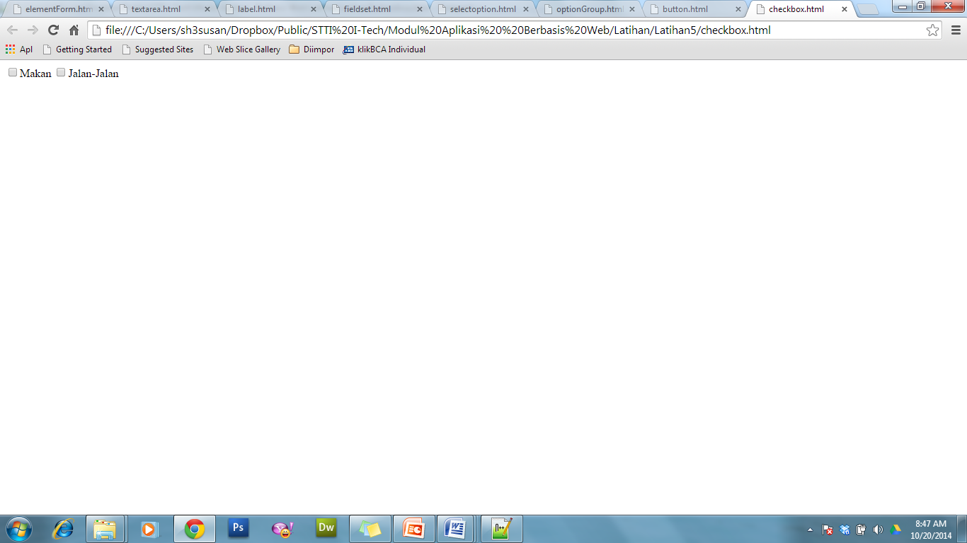

1. ***Radio button***

Digunakanuntuk memberikan pilihan dimana pengguna hanya bisa memilih satu dari pilihan yang ada.

<html>

<body>

<form action="">

<input type=”radio” name=”jenis_kelamin” value=”laki-laki”>Laki-Laki

<input type=”radio” name=”jenis_kelamin” value=” perempuan”>Perempuan

</form>

</body>

</html>

Hasilnya:

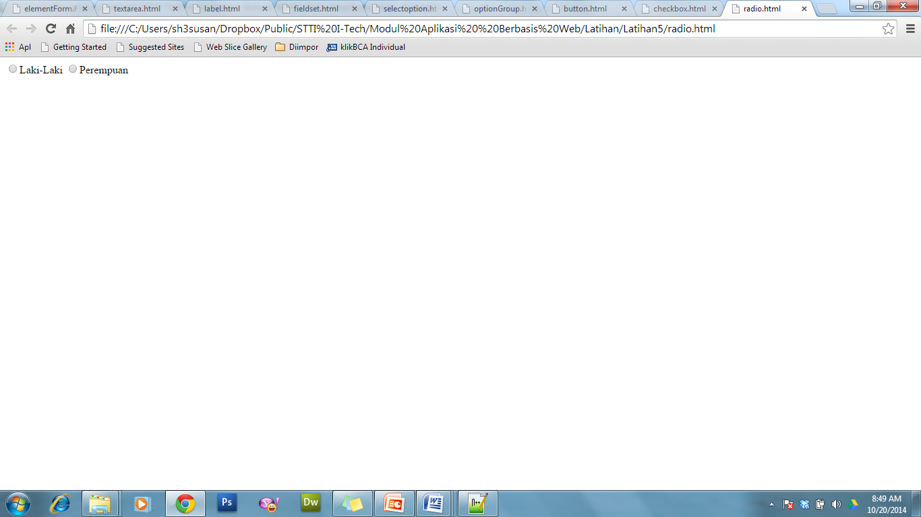

1. ***Text box***

Digunakan untuk menulis teks dalam satu baris.

<html>

<body>

<form action="">

<input type=”text” name=”nama” value=””>

</form>

</body>

</html>

Hasilnya:

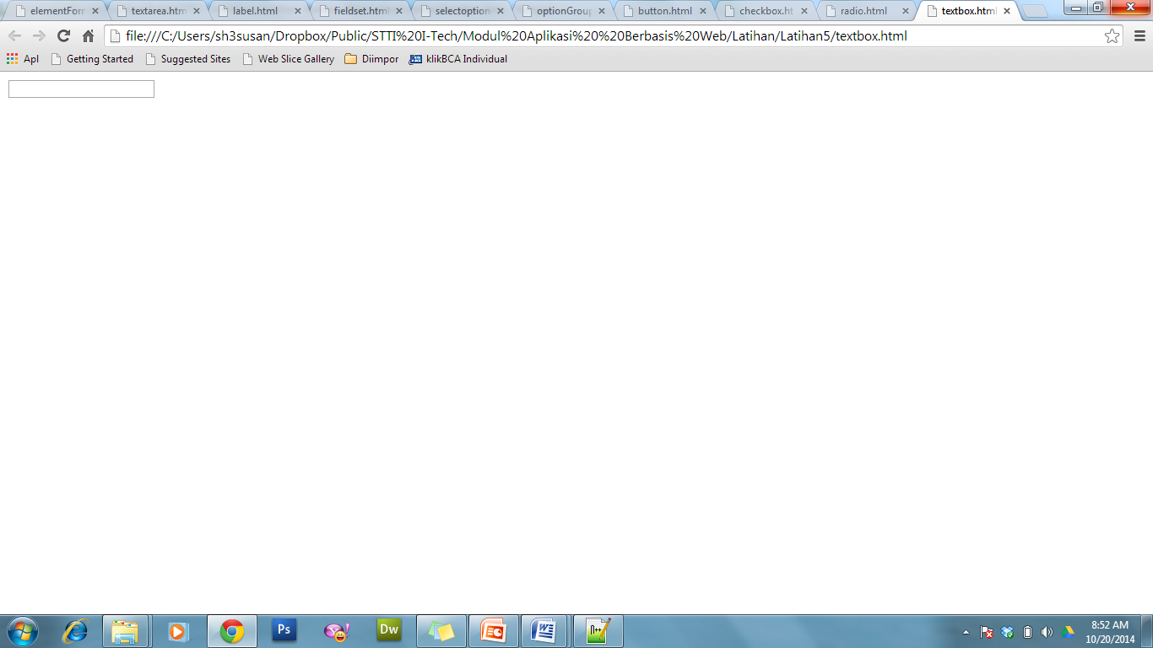

1. ***Hidden***

Digunakan untuk menyisipkan variabel yang diinginkan oleh *programmer*.

<html>

<body>

<form action="">

<input type=”hidden” name=”id” value=””>

</form>

</body>

</html>

**Penggunaan Element Form**

Contoh pembuatan form:

<html>

<head>

<title>FORM</title>

</head>

<body>

<form action=”” method=”post” enctype=”multipart/form-data” name=”form1”>

<table width=”281” border=”0”>

<tr>

<td>Text Field </td>

<td><input type=”text” name=”textfield”></td>

</tr>

<tr>

<td>password </td>

<td><input type=”password” name=”textfield”></td>

</tr>

<tr>

<td>hidden </td>

<td><input type=”hidden” name=”hiddenField”></td>

</tr>

<tr>

<td>Text Area </td>

<td><textarea name=”textarea”></textarea></td>

</tr>

<tr>

<td>checkbox</td>

<td><input type=”checkbox” name=”checkbox” value=”checkbox”></td>

</tr>

<tr>

<td>radiobutton</td>

<td><input name=”radiobutton” type=”radio” value=”radiobutton”></td>

</tr>

<tr>

<td>List</td>

<td><select name=”select”>

<option value=”1”>oprion1</option>

<option value=”2”>option2</option>

</select></td>

</tr>

<tr>

<td>File Fild </td>

<td><input type=”file” name=”file”></td>

</tr>

<tr>

<td>Button</td>

<td><input type=”reset” name=”Reset” value=”Reset”>

<input type=”submit” name=”Submit2” value=”Submit”></td>

</tr>

</table>

</form>

</body>

</html>

Hasilnya:

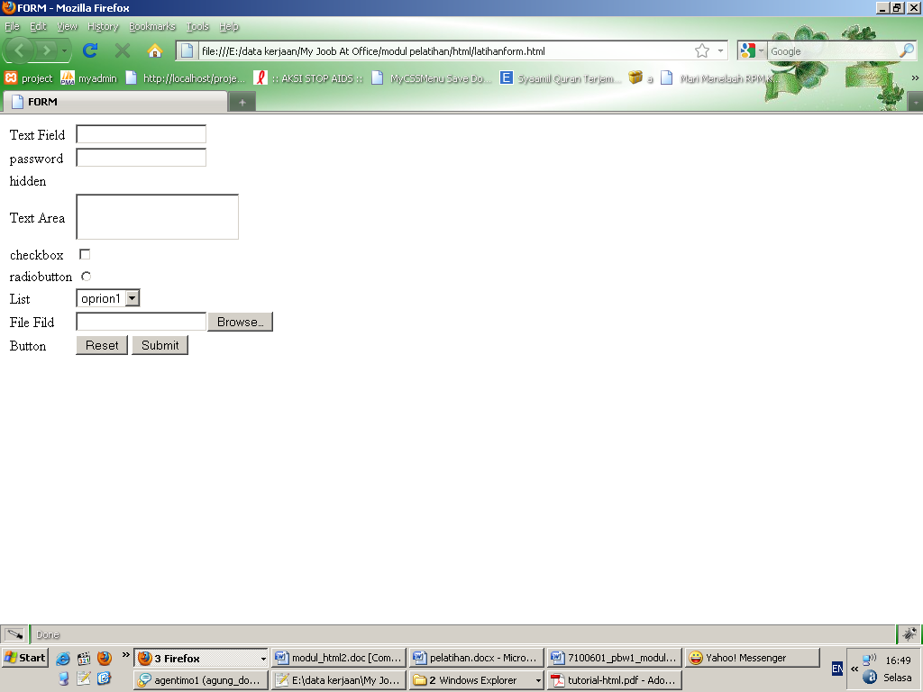

**Tugas 6**

1. Buatlah form yang berfungsi untuk buku tamu pada sebuah website dengan isian form berupa subject, email, isi pesan, dan button kirim.
2. Buatlah form untuk menampung biodata dengan tampilan sebagai berikut:

